**计算机网络2022**

作业5

1. 以下各图是利用抓包工具Wireshark捕获主机192.168.1.102访问WEB站点www.sohu.com的部分数据包，请回答下列问题：

(1) DNS有哪两种解析方法？当前的DNS服务器地址是什么？ （2分）

DNS域名解析两种方式分别为分布域名解析集中式域名解析

202.101.172.35

1. 访问www.sohu.com的主机地址192.168.1.102是一个什么类型的IP地址？重定向后，源主机从哪台主机获取Web页面数据? （2分）

192.168.1.102是一个内网IP地址

从114.80.130.92获取Web页面数据

1. 网络层的协议类型和长度字段值为45H，请画出该数值对应的曼彻斯特编码波形图。（2分）

00100101

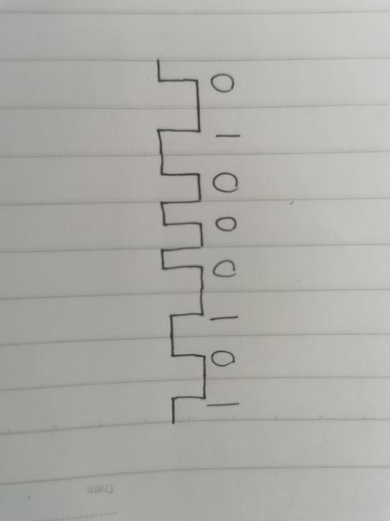

1. 编号375的数据包中的win=64240表示什么？在传输层流量控制中有何作用？（2分）

表示窗口大小为64240字节，作用是发送方可以通过滑动窗口的大小来确定应该发送多少字节的数据

1. 请从图中找出所有用于建立http连接的握手数据包，并指出其传输层协议名称。（2分）



传输层协议名称为TCP

(6) 源主机和WEB站点间连接的源端口和目的端口分别是多少？（2分）

源端口1984 目的端口80

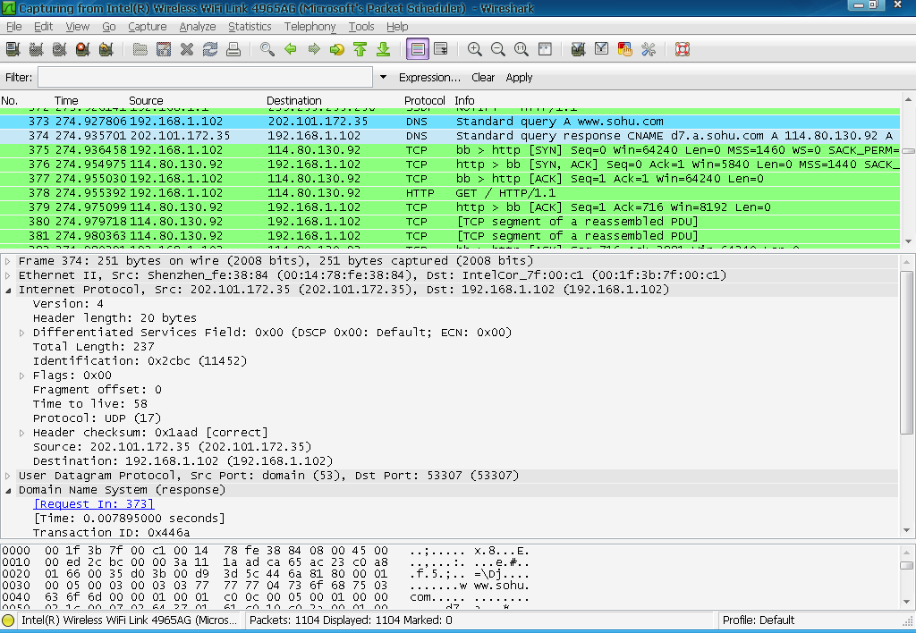

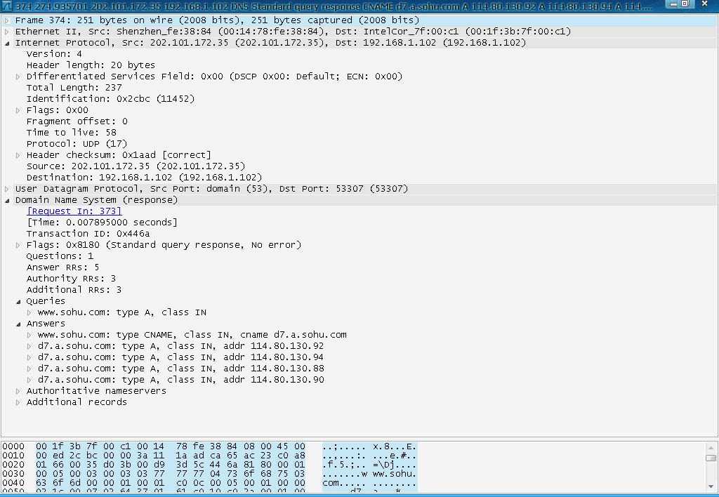

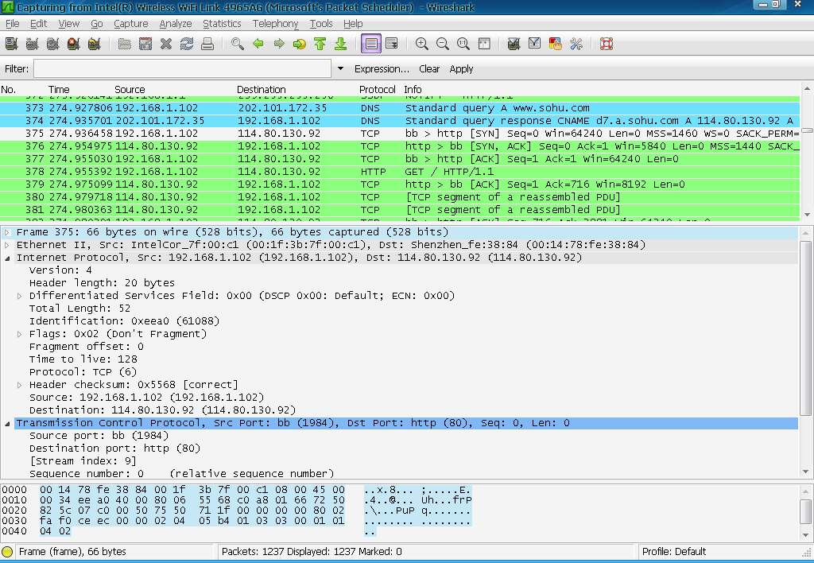

2. 请阅读以下材料并回答相关问题：

（a）据新浪科技报道，著名中文搜索引擎百度于2010年1月12日上午遭受黑客攻击，其域名DNS服务器和主域名[www.baidu.com](http://www.baidu.com)被劫持，导致输入域名后首页无法正常访问，部分能打开的首页自动跳转到带有伊朗国旗和“Iranian Cyber Army”字样的页面，直到12日下午5点，各地百度域名才陆续恢复正常访问。

（b）Windows中的命令nslookup可以获取域名对应的IP地址，下图1是在命令窗口输入“nslookup www.baidu.com”后返回的结果：

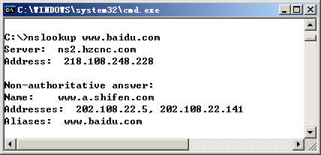

图1 命令返回结果

（c）利用抓包工具Wireshark对刚才nslookup命令产生的数据包进行捕获，可以抓到DNS查询相关的两个数据包，详细信息如下图2所示：

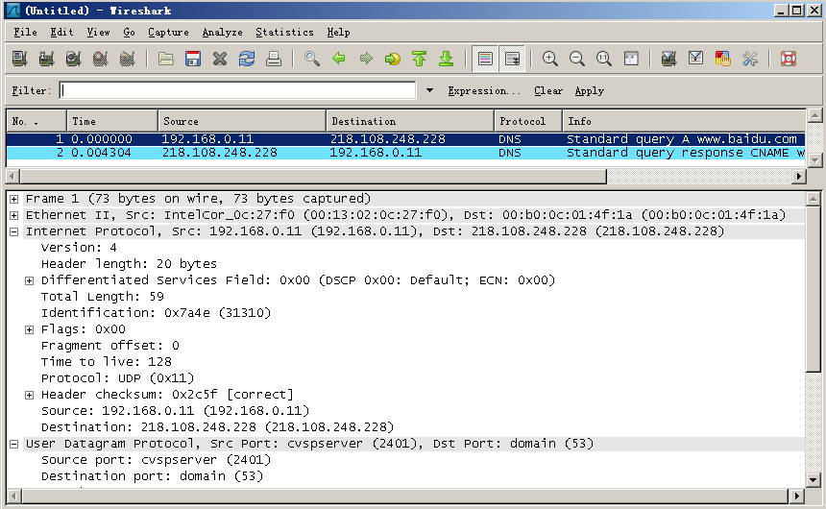图2 Wireshark抓包结果

请结合以上材料，回答下列问题：

1. 什么是DNS？DNS服务器的域名解析算法有哪两种？（3分）

DNS是域名系统，用来把便于人们记忆的主机名转化成便于机器处理的ip地址

DNS域名解析两种方式分别为分布域名解析集中式域名解析

1. 从以上图示可以知道，主机访问的DNS服务器IP地址是多少？访问过程中依赖的传输层协议是什么协议？（2分）

218.108.248.228

UDP

1. 从捕获的数据包可以得知，源主机用来连接DNS服务器的源端口是多少？该DNS查询的IP数据包的数据部分的长度是多少字节？（3分）

用来连接DNS服务器的源端口是2401

查询的IP数据包的数据部分的长度是59-20 = 39字节

1. 结合DNS服务器域名解析原理，你认为这次百度受到攻击导致首页无法正常访问的原因是什么？（2分）

域名劫持又称DNS劫持，是指在劫持的网络范围内拦截域名解析的请求，分析请 求的域名，把审查范围以外的请求放行，否则返回假的IP地址或者什么都不做使 请求失去响应，其效果就是对特定的网络不能访问或访问的是假网址

（5）请解释基于WWW的搜索引擎的基本工作原理。（2分）

搜索引擎的基本工作原理包括如下三个过程：首先在互联网中发现、搜集网页信息； 同时对信息进行提取和组织建立索引库；再由检索器根据用户输入的查询关键字， 在索引库中快速检出文档，进行文档与查询的相关度评价，对将要输出的结果进行 排序，并将查询结果返回给用户